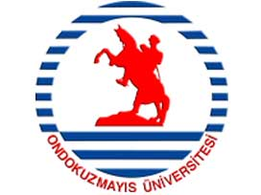

T.C.
ONDOKUZ MAYIS ÜNİVERSİTESİ
MÜHENDİSLİK FAKÜLTESİ

ÇEVRE MÜHENDİSLİĞİ ANA BİLİM DALI

METAL KAPLAMA ENDRÜSTRİSİ MEVCUT EN İYİ TEKNİKLER
UYGULAMA ALANLARI

BİTİRME TEZİ

Burak KÜÇÜKAY
12370191

21 Aralık 2015

Tez Danışmanı: Prof. Dr. Gülfem BAKAN

TEŞEKKÜRLER

Tezimin konusunun belirlenmesinde, araştırma aşamasında, yön tayininde ve tamamlanmasında destek olan değerli hocamız ve tez danışmanımız sayın Prof.Dr.Gülfem Bakan’a bana ayırdığı değerli zamandan ve sağladığı destek için minnettarım.Tezin başlangıcından bitimine kadar bana inanan,yardımlarını esirgemeyen, her zaman yanımızda olan, bildiklerini paylaşan ve bildiklerimizi paylaşmamızı öğreten sayın hocalarıma,heyecanlı olduğumda ve işin içinden çıkamayacağım durumlarda her zaman yanımda olan ev arkadaşlarıma ve kilomelerce mesafeleri bir telefon uzaklığına indirgeyen aileme teşekkürler diliyorum.
Son olarak da; gösterdikleri sabır ve verdikleri her türlü destek bütün büyüklerime saygılarımı sunuyorum.

Metal Kaplama Endrüstri Mevcut En iyi Teknikler ve Uygulama Alanları
ÖZET
Bu çalışmada çevre metal kaplama endrüstrisinin işletme prosesleri,kullanım alanları,çevreyi kirletme durumu ve bu kirliliğin azalmasına ilişkin mevcut en iyi teknikler kapsamında genel güncel bilgiler verilmiştir.

Metal kaplama endrüstrisi görsel grafik ve şemalarla desteklenmiştir. Metal kaplama endrüstrisinin çevre mühendisliği ile ilişkisi ve uygulama alanlarına değinilip bu süreçlerde gerekli olan bilgi ve belgeler görsel olarak gösterilmiştir. Metal kaplama sektöründen kaynaklanan atık sorunlarından da bahsedilmiş ve bu sorunların giderilmesi için gerekli olan çözümlerde belirtilmiştir.

Metal kaplama endrüstrisinde oluşan atıkların en aza indirilmesi,geri kazanımı veya bu sorunların giderilmesi için mevcut en iyi teknikler işlenmiş,anlaşılır şekilde gösterilmiştir.

Anahtar Sözcükler: Metal Kaplama, Mevcut en iyi teknikler, Atık oluşumu

İÇİNDEKİLER

KAPAK………...............................................................................................................................1
TEŞEKKÜRLER.......................................................................................................................2
ÖZET........................................................................................................................................3
İÇİNDEKİLER........................................................................................................................4
ÇİZELGELER LİSTESİ........................................................................................................5
ŞEKİL LİSTESİ…………………………………………………………………………………………………………………6
1.GİRİŞ....................................................................................................................................7
1.1.METAL KAPLAMA ENDRÜSTRİSİ.............................................................................7
1.2.METAL KAPLAMA PROSESİ.......................................................................................8
1.3.METAL KAPLAMA YÖNTEMLERİ..............................................................................8
1.4.GALVANİZLEME SİSTEMLERİ.................................................................................9
1.5.GALVANİZASYON PROSES ADIMLARI...............................................................10
1.6.GALVANİZASYON PROSESİ İŞLETME PROSEDÜRLERİ................................11
2.GALVANİZLEMEDE ATIKLARIN OLUŞUMU……....................................................12
2.1.ATIKLARIN AZALTILMASI……………….....................................................................13
2.1.1.BANYO KİMYASALLARININ SEÇİLMESİ………................................................13
2.1.2.RAHATSIZ EDİCİ MADDELERİ ENGELLEMEK……….......................................13
2.1.3.OPTİMİZE EDİLMİŞ YIKAMA SİSTEMLERİ………….......................................13
2.1.4.BUHARLAŞTIRMA………………………………………………………………………………………..………14
3.METAL KAPLAMA SEKTÖRÜNDEN KAYNAKLANAN ATIKLAR………….….……...14
4.ATIK OLUŞUM KAYNAKLARI…………………….……………………………………………………………17
5.ATIKLARIN ÖNLENMESİ VE EN AZA İNDİRİLMESİ…………………….…………......18
6.MEVCUT EN İYİ TEKNİKLER…………………….…………………………………………………………….18
6.1.TANIM………………………………………………………………………………………………………………..………18
6.2.KRİTERLER…………………………………………………………………………………………………………………19
6.2.1.ASİT VE METAL GERİ KAZANIMI………………………………………………………...........20
6.2.2.BUHARLAŞTIRMA İLE GERİ KAZANIM…….…………………………………………………20
6.2.3.GECİKTİRME………………………………………………………………………………………………..…......20
6.2.4.ASİT BAZ İLE KIDEMELİ SIYIRMA…………………………….……………………………….20
6.2.5.KULLANILAN ASİDİN HAMMADDE OLARAK KULLANILMASI…………….21
6.2.6.ASİTLEME VE ÇÖZELTİLERİNİN FLAKS BANYOSUNDA KAZANIMI..21
7.KAYNAKÇA……………………………………………………………………………………………………………………22

ÇİZELGELER LİSTESİ

Sayfa

Çizelge 1:Metal Kaplama Endrüstrisinde Kullanılan Bazı Metaller.............................7

Çizelge 2:Galvanizleme Atıkları ………………………..............................................................12

Çizelge 3:Metal Kaplama Endrüstrisi Üretim Proseslerinde Kirletici Kaynaklar..15

Çizelge 4:Metal Kaplama Sektöründen Kaynaklanan Prosese Özel Atıklar............15

Çizelge 5:Metal Kaplama Sektörende Yan Proseslerden Kaynaklanan Atıklar......16

Çizelge 6:Metal Kaplama Sektöründen Kaynaklanan Proses Dışı Atıklar……………..17

Çizelge 7:Metal Kaplama Sektöründen Kaynaklanan Proses Atıkları İçin MET...19

ŞEKİLLER LİSTESİ
Sayfa

Şekil 1:Metal Kaplama Proses Adımları............................................................................8
Şekil 2:Sıcak Daldırma Galvaniz Kaplama Prosesi..........................................................9
Şekil 3:Galvanizleme Proses Adımları…..........................................................................10
Şekil 4:Galvanizasyon Prosesi………………….........................................................................11
Şekil 5: Galvanizasyon Banyoları......................................................................................12
Şekil 6:Kaskat Metedo ile Yıkama Sularının Tekrar Kullanımı..................................14
Şekil 7:Atık Oluşum Kaynakları........................................................................................17
Şekil 8:Atık Hiyerarşisi…………………………………………………………………………………………………18

1.GİRİŞ
1.1 METAL KAPLAMA ENDRÜSTRİSİ
Metaller, günümüzün her alanında kullanılan, sert, dayanıklı ve kolay şekillendirilebilen maddelerdir.
Metal kaplama,metal veya alaşımların yüzeyini korozyona karşı dayanıklı hale getirmek için yöntemlerden biridir.

TABLO 1: Metal Kaplama Endüstrisinde Kullanılan Bazı Metaller ve Kullanım Amaçları
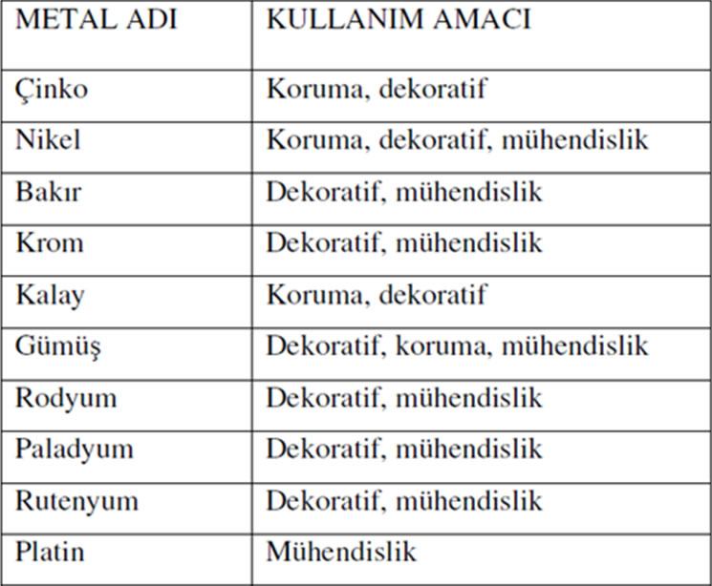

1.2 METAL KAPLAMA PROSESİ
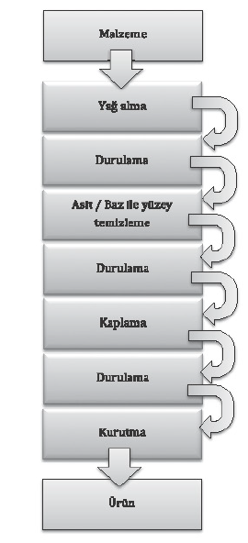
ŞEKİL 1: Metal Kaplama Proses Adımları
1.3 METAL KAPLAMA YÖNTEMLERİ
- Sıcak Daldırma : Kaplanacak metali başka bir metalin erimiş banyosu içine daldırarak kaplama işlemidir.
- Püskürtme : Kaplama metali toz haline getirilir ve bir ısı kaynağı ile ergitilerek, ana metal üzerine püskürtülmesiyle kaplama yapılır.
- Sherardizing Kaplama Yöntemi : Toz halindeki kaplama metali ile ana metal aynı kasa içerisine konularak, yüksek sıcaklıkta bir müddet bekletilmektedir.
- Elektroliz Yöntemi : Ana metal katot, kaplama metali de anot olacak şekilde,uygun bir elektrolit içerisinde kaplama yapılmaktadır.
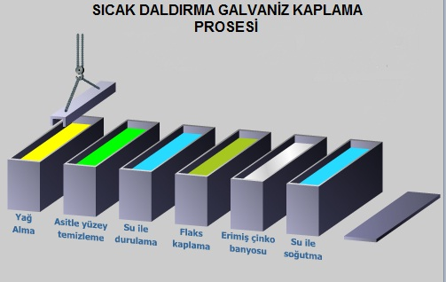
Şekil 2 : Sıcak Daldırma Galvaniz Kaplama Prosesi
1.4 GALVANİZLEME SİSTEMLERİ :
Metali, paslanmayı oluşturan dış etkenlerden uzak tutabilmek amacı ile metal yüzeylere koruyucu yöntemler uygulanır. Bu koruyucu yöntemlerden bazıları boya, plastik, nikel, krom, bakır ve çinko kaplamadır.
Ancak; bütün bu kaplama yöntemleri arasında çinko kaplama en güvenli ve uzun ömürlü olanıdır.
Galvanizleme sistemlerinde kaplama ile yüzeyin yapısı değiştirilerek;
- Görünüşü (parlaklık,renk),
- Paslanmaya karşı dayanıklılığı,
- Kayganlığı
- Elektrik iletkenliği daha iyi bir duruma getirilir.
Kaplamada en sık kullanılan malzemeler çinko ve nikel olmakla beraber,tunç,krom,altın,kalay vb. maddelerde sık kullanılır.
1.5 GALVANİZLEME PROSES ADIMLARI
Kaplama yapılmadan önce malzemenin yağlardan iyice temizlenmesi zorunludur.
Her uygulamadan sonra malzeme yıkanmak zorunda olduğundan, bir birini takip eden yıkama yapılır ve sonunda da lekesiz olarak kurutulur.
Kaplama yapılacak parçalar çengellere asılır, kaldırma ve nakliye sistemleri sayesinde sıra ile etkileşim kazanlarına daldırılır.
Küçük parçalar silindirler içinde, kablolar ise yürüyen bantlar içinde galvanizlenir.
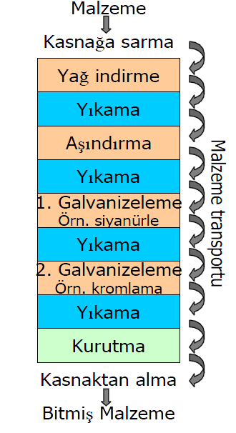
Şekil 3 : Galvanizleme Proses Adımları

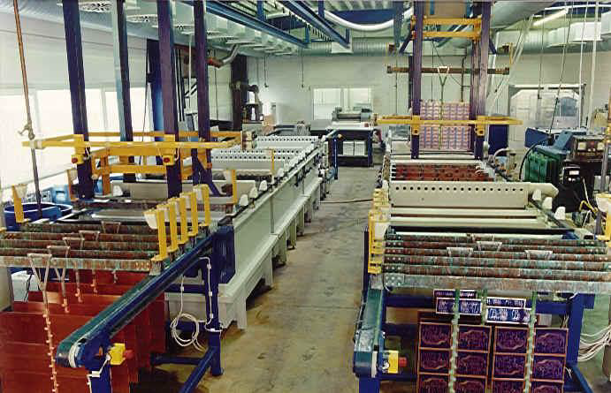
Şekil 4 : Galvanizasyon Prosesi

1.6 GALVANİZASYON PROSESİ İŞLETME PROSEDÜRLERİ
Bir Galvanizleme prosesi aşağıda belirtilen işletme prosedürlerden oluşur.
- Ön işlem/Temizleme :
- Galvanizleme :
- Yıkama :
- Kurutma :
- Banyo temizliği :
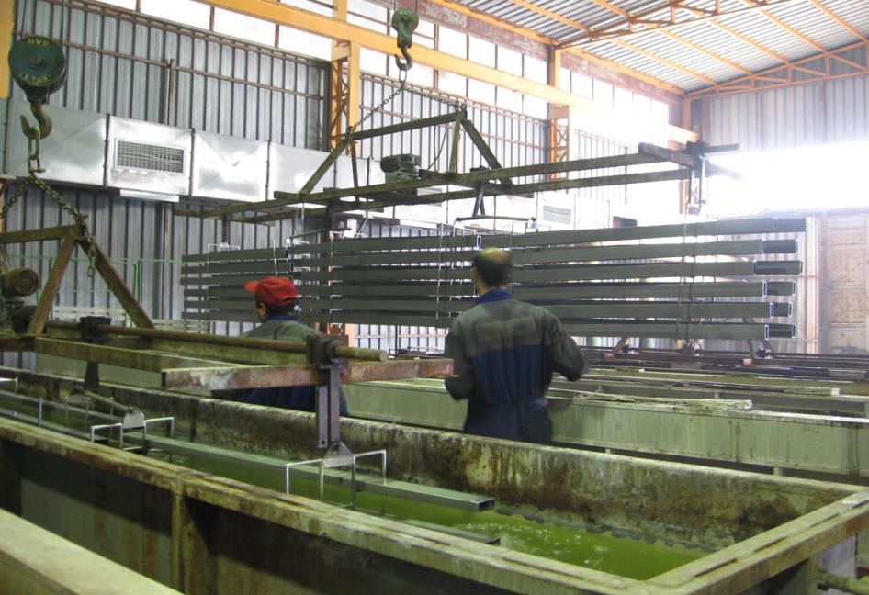
Şekil 5 : Galvanizasyon Banyoları
2.GALVANİZLEMEDE ATIKLARIN OLUŞUMU
Galvanizleme atıkları, galvanizleme prosesine yapım malzemeleri ile birlikte aktarılmış kirliliklerden (yağlar, katıyağlar, oksitler) ve proses banyolarından yıkama banyolarına aktarma ve sürünceme neticesinde oluşan banyo kimyasallarından oluşmaktadır.
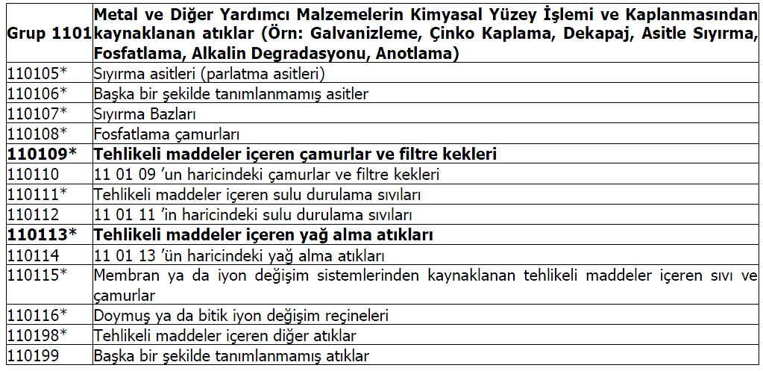
TABLO 2: Galvanizleme atıkları
2.1 ATIKLARIN AZALTILMASI
Galvaniz işlemlerinde atık olarak fazlaca kullanılmış proses sıvıları (Asitler,bazlar,konsentratlar) ve yıkama suları oluşmaktadır.
Atık miktarlarını düşürmeye yönelik tüm önlemler etken maddelerin proses banyolarından istenmeyerek alınmasını azaltma ve yıkama banyolarına aktarılan kimyasalların proses banyolarına geri kazandırmasına yöneliktir.
Galvaniz proseslerinde atık azaltımı teknikleri aşağıdaki gibidir.
2.1.1 GALVANİZ BANYO KİMYASALLARINI SEÇİMİ
Optimal seçilmiş elektrolit sistemleri ve bertaraf sorunu veya zorluğu oluşturacak katkı malzemelinden kaçınılarak proses ve yıkama suyu banyolarının masraf ve zahmeti azaltacaktır.
2.1.2 RAHATSIZ EDİCİ MADDELERİ ENGELLEMEK
Temizleme banyolarının mümkün olduğunca uzun kullanılmasının en iyi, en kolay ve aynı zamanda en ucuz yolu banyoya konulan iş parçalarının temiz, yağı alınmış veya az olmasıdır.
2.1.3 OPTİMİZE EDİLMİŞ YIKAMA SİSTEMLERİ
Daha yüksek yıkama kriterleri elde edebilmek için çeşitli yıkama banyolarının arka arkaya kullanılması (‘Kaskat’ yıkama) tavsiye edilir.Böylece yıkama suyu miktarı düşürülür.
Etkenlerin büyük bir bölümü banyo rejenerasyonunda prosese tekrar geri kazandırılır. Bu amaçla yıkanması gereken parçalar ters yön yöntemi ile yıkanmalıdır, yani ilk olarak en yoğun ve son olarak en temiz banyoda yıkanmalıdır.

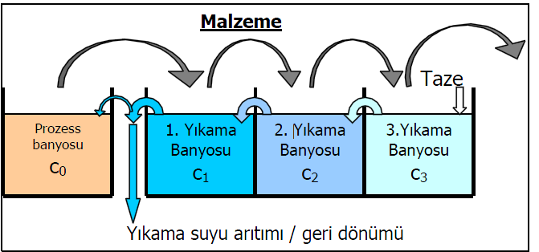
Şekil 6 : Kaskat metodu ile yıkama sularının tekrar kullanımı
2.1.4 BUHARLAŞTIRMA
Buharlaştırma yönteminde su çok ince püskürtülmüş şekilde hava ile temas eder ve havayı hızlı bir şekilde suya doyurur. Bu örneğin bir damlama kulesinde yapılabilir.
Bu olayda hava çevresinden enerji alır. Buharlaştırıcının verimliliği hava ısı derecesi ve nem oranına bağlıdır.

3. METAL KAPLAMA SEKTÖRÜNDEN KAYNAKLANAN ATIKLAR
- Prosese özel atıklar
- Yan prosesten kaynaklanan atıklar
- Proses dışı atıklar

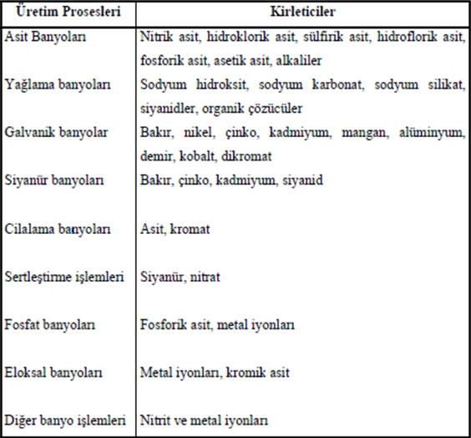
TABLO 3:Metal Kaplama Endüstrisi Üretim Proseslerinde Kirletici Kaynaklar

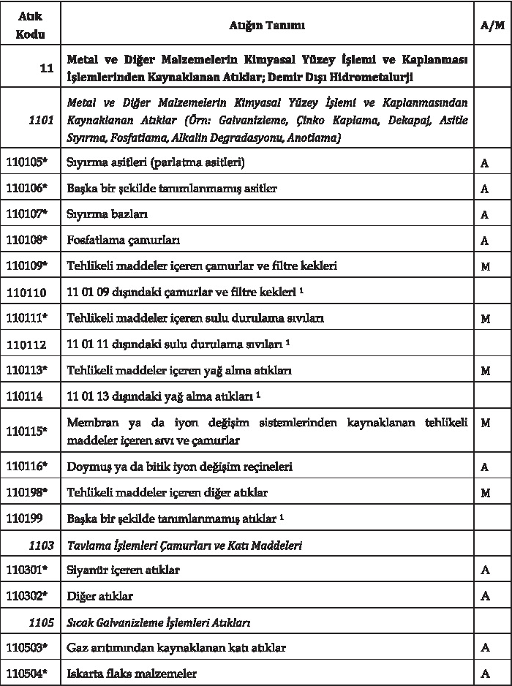
TABLO 4:Metal Kaplama Sektöründen Kaynaklanan Prosese Özel Atıklar
A : Tehlikeli olduğu kesinleşmiş atık / M : Eşik konsantrasyon üzerindeyse tehlikeli atıktır.
TABLO 5:Metal Kaplama Sektörünün Yan Proseslerinden Kaynaklanan Atıklar
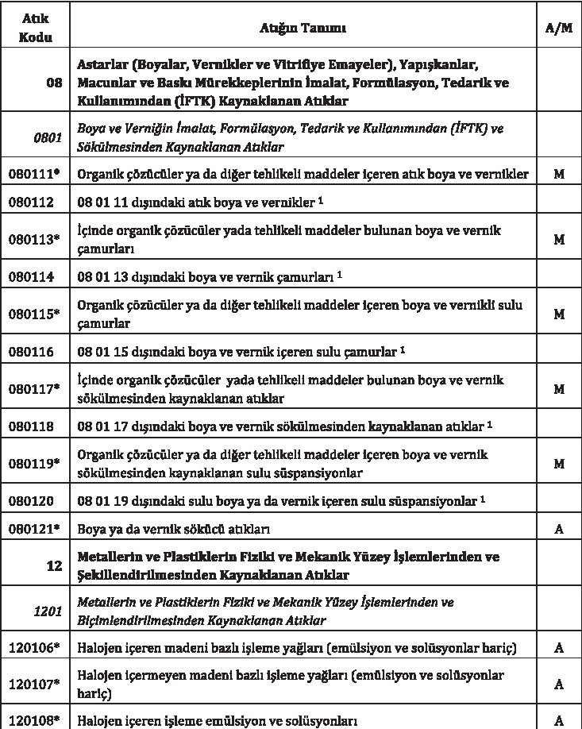
A : Tehlikeli olduğu kesinleşmiş atık / M : Eşik konsantrasyon üzerindeyse tehlikeli atıktır.

TABLO 6: Metal Kaplama Sektöründen Kaynaklanabilecek Proses Dışı Atıklar
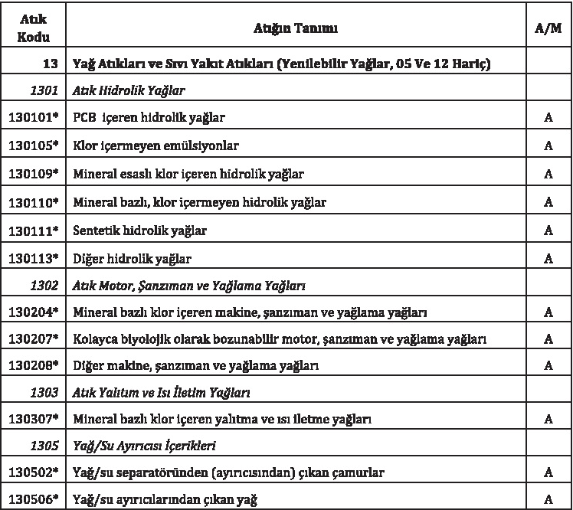
A : Tehlikeli olduğu kesinleşmiş atık / M : Eşik konsantrasyon üzerindeyse tehlikeli atıktır.

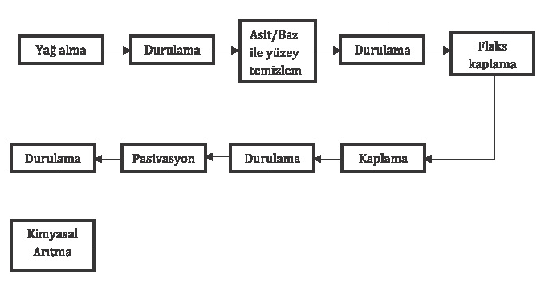
4.ATIK OLUŞUM KAYNAKLARI

Şekil 7 : Atık Oluşum Kaynakları
5.ATIKLARIN ÖNLENMESİ VE EN AZA İNDİRİLMESİ
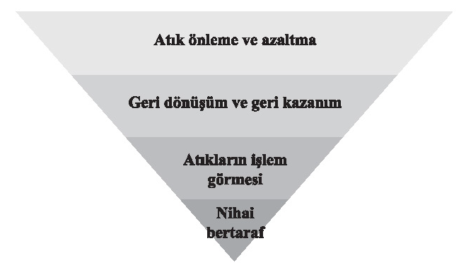
Şekil 8 : Atık hiyerarşisi

6.MEVCUT EN İYİ TEKNİKLER (MET)
6.1 Tanım
Mevcut En İyi Teknikler (MET) Endüstriyel Emisyonlar Direktifinde ve Entegre Çevre İzinleri konulu Yönetmeliğin 3. maddesinde tanımlanmış olup, esas itibariyle, maliyet ve faydaları göz önünde bulundurulduğunda, çevrenin yüksek düzeyde korunmasına yönelik en etkili tekniklerdir.
Eğer söz konusu teknik herhangi bir MET referans dokümanında (BREFler) MET olarak anılıyorsa o zaman MET’tir.
Eğer herhangi MET referans dokümanında (BREFler) MET olarak anılmıyorsa, söz konusu teknik Entegre Çevre İzni yönetmeliğinin Ek 3 listesinde yer alan kriterler göz önünde bulundurularak MET olup olmadığına bakılmalıdır. Bu kriterler aşağıda belirtilmiştir ;

6.2 KRİTERLER
- Düşük atık oluşumuna neden olan teknolojilerin kullanımı;
- Daha az tehlikeli maddelerin kullanımı;
- Proseste kullanılan ve üretilen maddelerin ve uygun olduğu durumlarda atık maddelerin geri kazanımını ve geri dönüşümünün geliştirilmesi;
- Endüstriyel ölçekte başarıyla denenmiş benzer proses, tesis veya işletme yöntemleri;
- Bilimsel bilgi ve anlayıştaki teknolojik ilerleme ve değişiklikler;
- İlgili emisyonların doğası, etkileri ve hacmi;
- Yeni kurulacak veya mevcut tesislerin faaliyete geçme tarihleri;
- Mevcut en iyi tekniklerin uygulamaya konulması için gerekli süre
- Proseste kullanılan hammaddelerin (su dâhil) niteliği, tüketimi ile enerji verimliliği
- Emisyonların çevre üzerindeki genel etkisini ve riskleri önleme veya en aza indirme gerekliliği;
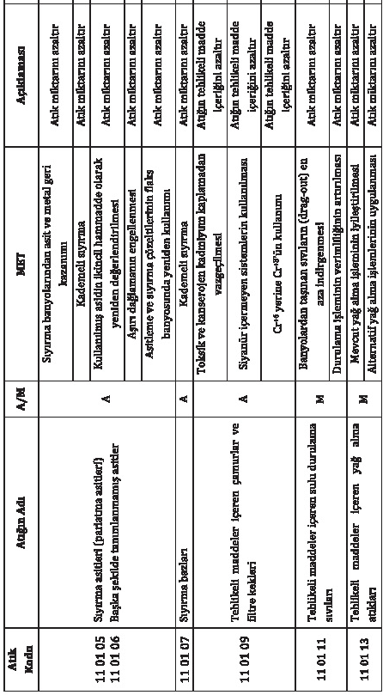
- Kazaları önleme ve çevre açısından yaratacağı sonuçları minimuma indirme gerekliliği;
- Uluslararası kamu kuruluşları tarafından yayınlanmış bilgiler.
TABLO 7:Metal Kaplama Sektöründen kaynaklanan proses atıkları için MET

6.2.1 ASİT VE METAL GERİ KAZANIMI
- Asit ayırma işleminin kullanıldığı kaplama proseslerinde kullanılır.
- Hedef atıklar ise sıyırma asitleridir.
6.2.2 BUHARLAŞTIRMA İLE GERİ KAZANIM
- Hidroklorik asidin geri kazanımı , yoğunlaştırma/ayırma kontrolünde ani buharlaştırıcı sirkülasyonuyla gerçekleşmektedir.
- Su buharı , su buharlaştırma tankına girer ve geride kalmış olan asitten arındırılır.
- Yoğunlaşan su , yıkama suyu ve geri kazanılan asitte sıyırma işleminde kullanılır.
6.2.3 GECİKTİRME (YAVAŞLATMA)
- Bu yöntem , çözünen metaller reçine yatağından geçerken , serbest asit iyonlarının reçinelerde tutulması esasına dayanmaktadır.
- Yer ve ekipman ihtiyacı minimum düzeydedir.
- Bu sistemin avantajları , düşük maliyet , işlemin basit olması , güvenilirlik ve üstün performans olarak sıralanabilir.
6.2.4 ASİT VEYA BAZ İLE KIDEMELİ SIYIRMA
- Galvanizleme proseslerinde mevcut en iyi teknik olarak asit veya baz ile kademeli sıyırma işlemi uygulanır.
- Kademeli sıyırma işleminde iki ya da daha fazla banyo kullanılır.Bu banyolarda kaplanan malzeme karşı akım prensibiyle hareket eder.
- Malzeme ilk olarak en kirli asit/baz ile temasa girer ve tanklarda ilerledikçe daha temiz asit/baz banyolarına girer.
- Bu şekilde temiz asit/baz malzemenin en temiz haliyle temas ettiği için daha az kirlenir ve daha etkin bir şekilde kullanmış olur.

6.2.5 KULLANILMIŞ ASİDİN HAM MADDE OLARAK DEĞERLENDİRİLMESİ
- Asit sıyırma işleminin kullanıldığı kaplama proseslerinde mevcut en iyi teknik olarak ; kullanılmış asidin ikincil hammadde olarak yeniden değerlendirilmesi işlemi kullanılır.
- Metal kaplama sektöründen kullanılan asitler , FeCl₃ üretiminde ikincil hammadde olarak kullanılabilir.
- Bazı firmalar metal kirlilikleri için zorunlu limitler ortaya koymuşlardır. Son zamanda birkaç firma kullanılmış asitlerden Zn ve Pb gibi metalleri uzaklaştırmak için patent aldıkları özel süreçler geliştirmiştir.
- Bu işlemde , kullanılan asidin yeniden kullanılması atık oluşumunu azaltmaktadır.
6.2.6 ASİTLEME VE ASİT ÇÖZELTİLERİNİN FLAKS BANYOSUNDA YENİDEN KAZANIMI
- Asit sıyırma işleminin kullanıldığı kaplama proseslerinde ; mevcut en iyi teknik olarak ; asitleme ve çözeltilerinin flaks banyosunda yeniden kazanımı işlemi kullanılır.
- Asitleme ve sıyırma işlemlerinden gelen yüksek demir ve çinko içerikli kullanılan HCl solüsyonlarının arıtılarak , flaks banyosu olarak değerlendirilmesini kapsar.
- Demir amonyakla nötralize edilerek demir hidroksit çökeltilir.
- Çökeltilen demir hidroksit çamuru uzaklaştırılarak , atık azaltımı yapılır.

KAYNAKLAR

- Çevre ve Şehircilik Bakanlığı, 2009, Metal Kaplama ve Galvanizasyon, Rehber Doküman, Life Hawaman Projesi.

- Gündüz, E., Varınca, K.B., 2007, Organize Sanayi Bölgelerinde Katı Atık Yönetimi ve Tuzla Mermerciler OSB Örneği, Türkay, AB Sürecinde Türkiye’de Katı Atık Yönetimi ve Çevre Sorunları Sempozyumu, İstanbul, 9.

- Gündüz, E., 2007, Metal Kaplama Endüstrisi Atıksularının Fenton ile Arıtımı, Selçuklu Üniversitesi Çevre Mühendisliği, Konya

